**Министерство науки и высшего образования Российской Федерации**

федеральное государственное автономное образовательное учреждение высшего образования

**«НАЦИОНАЛЬНЫЙ ИССЛЕДОВАТЕЛЬСКИЙ УНИВЕРСИТЕТ ИТМО»**

**Отчет по лабораторной работе №1**

Авторы: Зюзько Роман, Пак Руслан, Иванов Дмитрий

Факультет: ФИТиП

Группы: M32341, М32351

Преподаватель:



Санкт-Петербург 2021

**Цель лабораторной работы**

Реализовать алгоритмы одномерной минимизации функции:

* Метод дихотомии
* Метод золотого сечения
* Метод Фибоначчи
* Метод парабол
* Комбинированный метод Брента

Протестировать реализованные алгоритмы на задаче:

$5. f\left(x\right)=10xln\left(x\right)-\frac{x^{2}}{2}$-> min на интервале [0.1; 2.5]

**График функции**

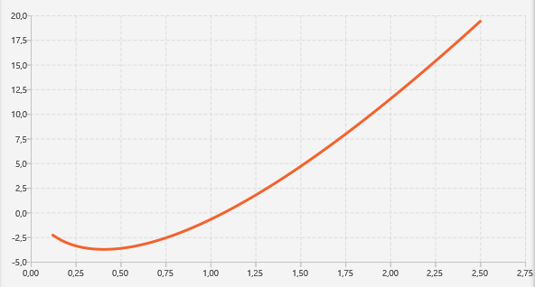

**Аналитическое решение**

$$y=10xlnx-\frac{x^{2}}{2}$$

$$y^{'}=10lnx+10-x$$

$$10lnx+10-x=0$$

Данное уравнение является трансцендентным, следовательно, не имеет общего способа решения.

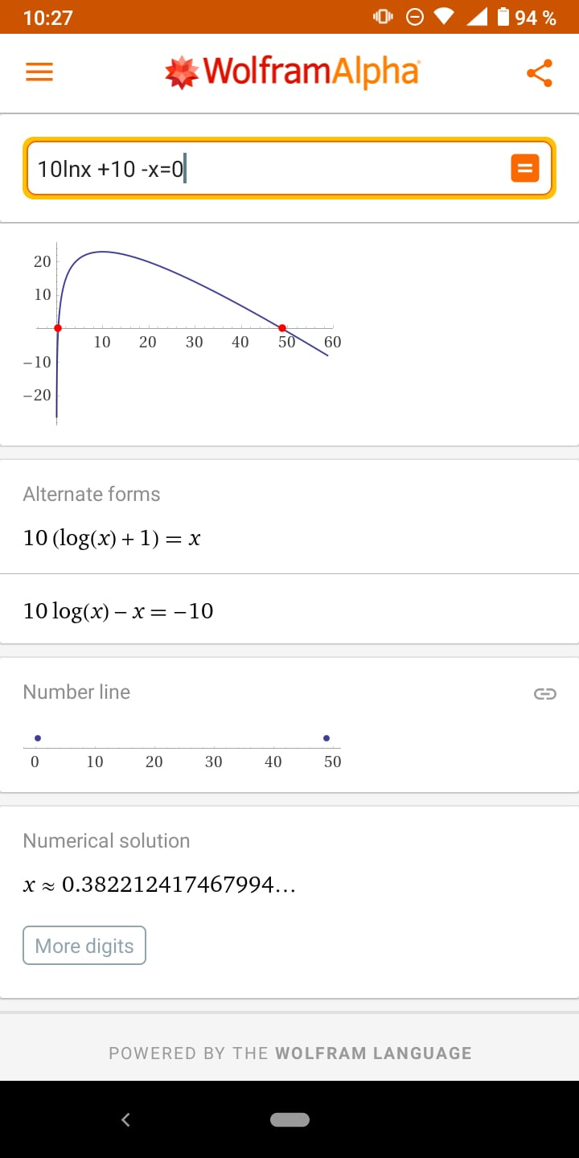

$$x≈0.3822$$

**Результаты исследований по методам.**

*Метод дихотомии*

|  |  |  |  |
| --- | --- | --- | --- |
| Исходные данные | | | |
| a | b | epsilon | delta |
| 0.1 | 2.5 | 0.0001 | 0.000001 |



*Метод золотого сечения*

|  |  |  |
| --- | --- | --- |
| Исходные данные | | |
| a | b | epsilon |
| 0.1 | 2.5 | 0.0001 |



*Метод Фибоначчи*

|  |  |  |
| --- | --- | --- |
| Исходные данные | | |
| a | b | epsilon |
| 0.1 | 2.5 | 0.0001 |



*Метод парабол*

|  |  |  |  |
| --- | --- | --- | --- |
| Исходные данные | | | |
| x1 | x2 | x3 | epsilon |
| 0.1 | 0.5 | 2.5 | 0.0001 |



*Комбинированный метод Брента*

|  |  |  |
| --- | --- | --- |
| Исходные данные | | |
| a | b | epsilon |
| 0.1 | 2.5 | 0.0001 |

Результаты вычислений



Длины — отношение длины следующего интервала к текущему.

**График зависимости количества вычислений минимизируемой функции от логарифма задаваемой точности ε**

**Выводы по результатам численных вычислений**

В результате проведения измерений по различным численным методам было установлено, что метод дихотомии, являясь самым простым в реализации в тоже время является и самым неэффективным, так как требует больше всего вычислений функции.

Третье место по эффективности делят методы золотого сечения и Фибоначчи. Они оба существенно опережают метод дихотомии, при этом их реализация не сильно сложнее. Их схожесть по количеству вычислений обуславливается тем, что оба эти метода уменьшают отрезок на одинаковый процент.

Второе место занимает метод парабол. Данный метод показывает высокую эффективность как при больших эпсилон, так и при малых. Однако данный метод имеет существенный недостаток, а именно он может достаточно плохо работать при случайных унимодальных функциях, так как придётся программно определять точку х2, а также эта точка может оказать не очень хорошей, что приведёт к серьёзному увеличению количества итераций, а, следовательно, и к возрастанию количества вычислений функции.

Самым эффективным методом оказывается комбинированный метод Брента. Данный метод показал маленький рост количества вычислений в зависимости от эпсилон. Однако за эффективность приходится платить сложностью реализации, так как этот метод в несколько раз более объёмный, чем все остальные.

**Выводы по тестированию алгоритмов на многомодальной функции**

Выбранная функция: $y=\frac{x^{4}}{2}-x^{3}-2x^{2}+x+1$, min на интервале [-4,3]

Для данной функции методы дихотомии, золотого сечения, Фибоначчи и Брента нашли неправильную точку минимума. В качестве точки минимум они нашли точку -1, которая не является точкой минимума данной функции на выбранном интервале.

Метод парабол в данном случае при удачном задании начальных точек находил правильный минимум, однако это происходило далеко не всегда.

[Ссылка на проект](https://github.com/RuslanPark/ITMO-optimization-methods-course)

[Ссылка на код методов](https://github.com/RuslanPark/ITMO-optimization-methods-course/tree/main/lab1/src/model)